2022-2023年度“中银杯”

安徽省职业院校技能大赛中职组

芜湖医药卫生学校赛点竞赛指南

为使各参赛队熟悉赛场环境，了解赛程安排及注意事项，确保比赛顺利完成，特编写本赛点《竞赛指南》，请各参赛队认真阅读。

# 一、赛点介绍

1. 学校简介

芜湖医药卫生学校是由安徽泰康教育投资有限公司投资创办的，在国家加快发展现代职业教育、大力促进民办教育发展、大力扶持中医药事业和促进健康服务业发展、建设健康中国的历史性背景下设立的中高职衔接、招教就创留一体化发展的全日制综合性职业学校，致力于培养医药卫生与健康服务类高素质技能型专门人才。

学校为安徽省内唯一以PPP模式设立的医药卫生类综合性职业学校，校区占地300余亩，总规划建筑面积15万多平米。现有教职工200余人，设有护理、中医康复技术、中药、医学影像技术、现代家政服务与管理等12个专业，全日制在校生5000余人。2016被省教育厅确立为“中等职业教育省级示范特色学校”建设单位，一并获批了护理、中医康复保健的示范专业、示范实训基地以及李有伟名师工作坊等6个省级质量提升工程建设项目；2017年底，入列教育扶贫专项基金支持项目；2018年，以学校教育扶贫工作实践为主要素材的大型黄梅戏——《吉祥草》入选全国职业院校“奋进新时代中华传统美德职教行”美德典型案例成果奖，并列入安徽省第十五届精神文明建设“五个一工程”；2019年，学校获批教育部第二批“1+X证书”制度母婴护理证书试点单位，荣获芜湖市教育先进集体，成功入围安徽省首批中职智慧校园试点学校，积极申办并获批了卫生健康行业长三角（芜湖）职业技能鉴定指导中心，成功认证为“中国5A级社会组织”。2020年，学校被省教育厅、省财政厅确立为全省75所省级示范特色中等职业学校重点建设学校，同时护理、中医康复保健专业获批省级示范专业、省级示范实训基地，获省发改委批复设立泰康创客中心实训基地，积极申报承接国家职业教育提质培优行动计划任务项目13项，申报安徽省职业教育创新发展试验区建设项目16项，荣获芜湖市学生资助（教育扶贫）先进集体、芜湖市校企合作示范学校、“安徽省五四红旗团委”等荣誉称号。2021年，学校获批安徽省第二批校企合作示范学校。

学校自创立伊始就扎根中医药职业教育、深耕健康服务领域，扎根区域、服务地方。坚持教育扶贫、技能扶贫、健康扶贫，推进产教融合、校企合作、医教协同，推动“1+X证书”制度、现代学徒制和校企校院双主体育人，通过提质培优行动计划建设，增值赋能职业教育改革发展，积极彰显医药卫生类职业教育在脱贫攻坚、乡村振兴方面的专业优势，以“教育扶贫实现求学梦、对口升学共圆大学梦、国际合作成就出国梦、产教融合托举就业梦”为抓手，努力兑现“让每一个受教育者都享有人生出彩的机会”，着力实现“培养一名学生，致富一个家庭，办好一所学校，造福一方百姓”的初心和使命，持续创建“特色鲜明、优势明显、省内示范、国内领先的职教名校”。

2. 学校位置

芜湖医药卫生学校位于安徽省芜湖市湾沚区滨湖大道1号,距湾沚南站约3公里；湾沚汽车站可乘20路至芜湖医药卫生学校。

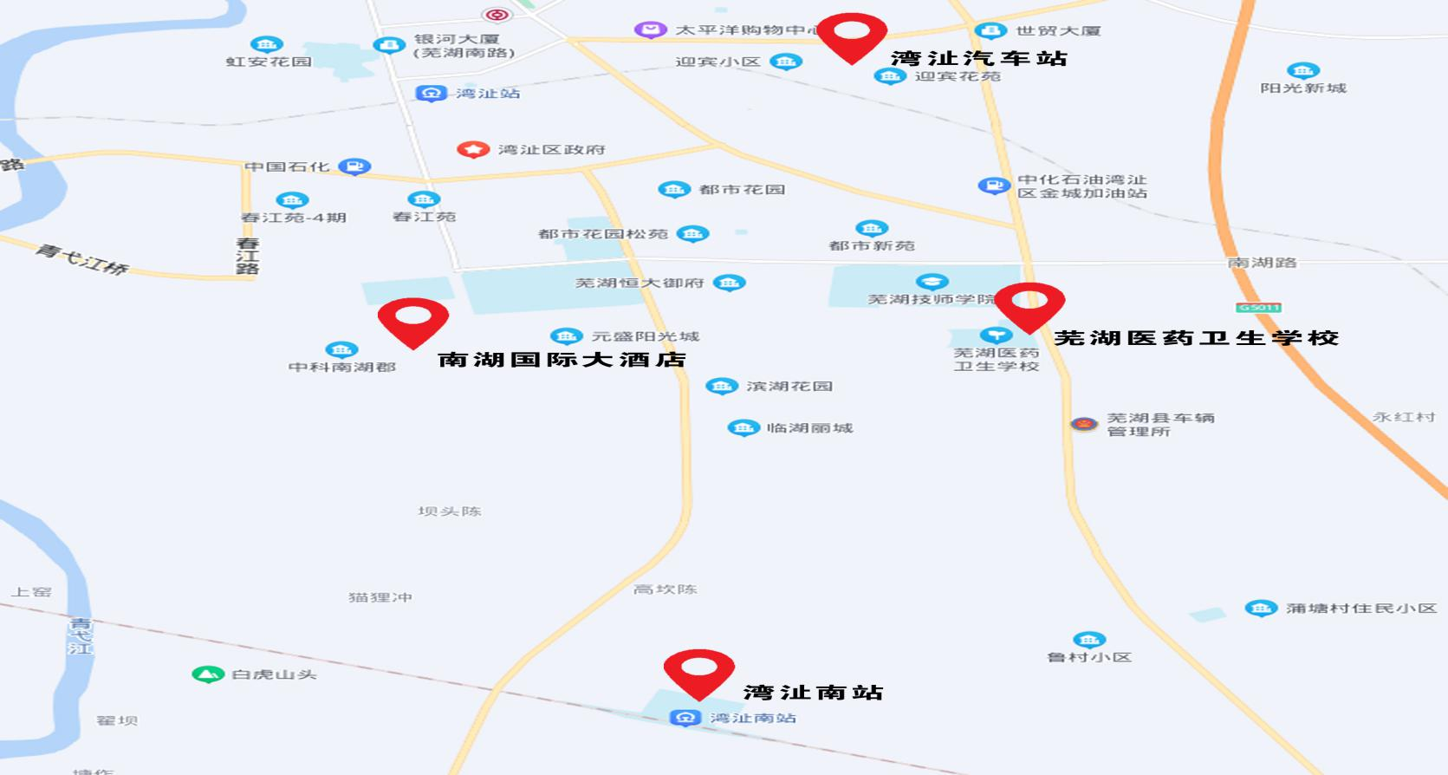

3. 校园平面图

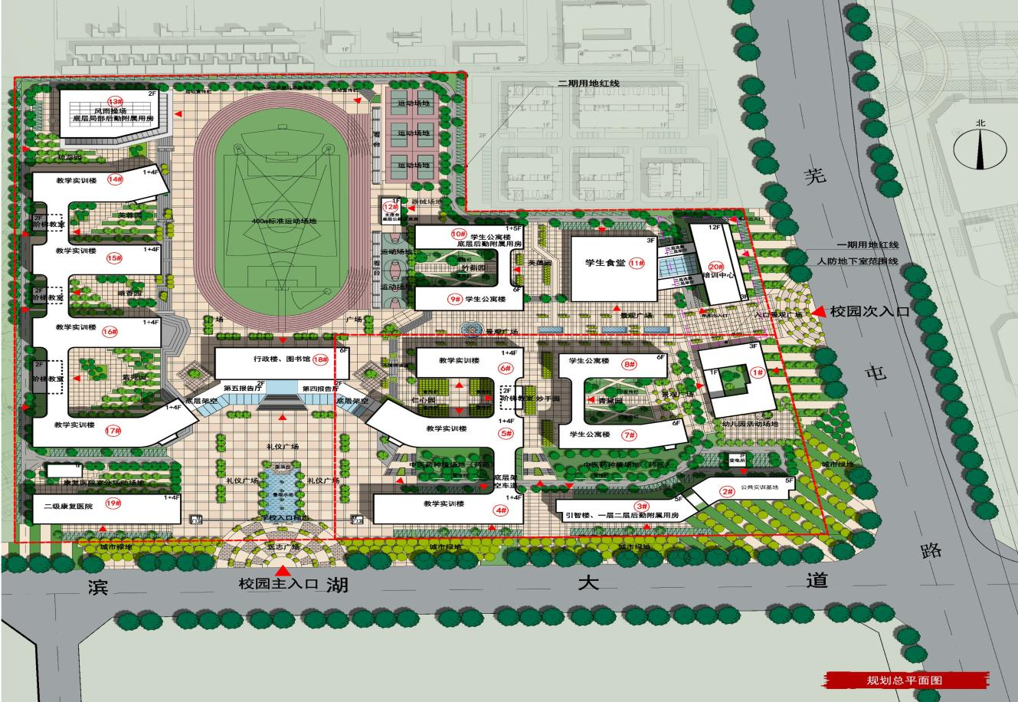

# 二、报到须知

（一）报到时间

2023年2月24日9:00--14:30

（二）报到地点

芜湖南湖国际大酒店，地址：芜湖市湾沚区芜南路2号。酒店总台电话：0553-2599789，张经理：18130311038。赛点学校在该酒店设有接待处，专人负责接待。

接待组联系人：汪 培（18055380627）

杨齐志（18715346019）

赛务组联系人：张惠莉（15309636879）

（三）食宿及交通安排

1.住宿安排：竞赛期间建议各参赛队到赛点学校指定宾馆（芜湖南湖国际大酒店），宾馆按照各参赛队回执预定房间数，按各参赛队报到先后安排住宿，住宿人员自带身份证，费用自理。

2.用餐安排：领队、指导教师、参赛选手2月24日晚餐、25日竞赛当天午餐由赛点学校食堂提供，其他时间就餐各参赛队自行安排，费用自理，为保障安全，建议酒店用餐。

3.交通安排：大赛期间酒店至赛点往返交通由赛点学校安排车辆接送领队、指导教师和参赛选手。自行安排住宿的参赛队请自行解决交通问题。

（四）新冠病毒感染疫情防控要求

根据《新型冠状病毒感染防控方案(第十版)》等相关文件要求执行。

（五）注意事项

1.各代表队在规定时间内到指定地点办理报到手续，报到时领取《竞赛指南》、参赛证、领队证、指导教师证等证件资料及参赛选手服装等。

2.各参赛选手报到时须提供本人身份证(原件）及学生证（原件）和加盖学校公章的学籍表报到，三证相符，上交《安全文明参赛承诺书》，发放参赛证，学籍表交由赛点学校保存。参赛选手须持身份证、学生证、参赛证参加赛前检录并上交参赛证，入场时持赛位签号对号入座，比赛期间不得向监考人员出示个人证件或透露个人信息。

3.为确保安全，各参赛选手需要购买人身意外伤害保险，并在报到时出示保险单据。

4.各代表队按时参加赛点学校组织的领队会议。

5.请各代表队认真研究竞赛规程，按竞赛规程做好竞赛准备。

（六）领队会及第一轮抽签

时间：2023年2月24日15:30-16:00

地点：第四报告厅

（七）熟悉赛场

时间：2023年2月24日15:30-16:00

地点：芜湖医药卫生学校实训楼；

（八）成绩公布

时间：中药传统技能：2023年2月25日15:40;

护理技能：2023年2月26日10:00

地点：观摩室处公示栏

三、赛点组织机构

（一）赛点工作领导小组

组 长：刘会林（芜湖医药卫生学校理事长、执行校长）

成 员：张蒙恩 高 枫 陈少华 陈爱国 朱光应

赛点领导小组下设：赛点联络组、纪检监督组、竞赛赛务组、宣传接待组、后勤保障组、安全保卫组、志愿服务组。

工作职责：落实大赛组委会布置的有关工作，负责芜湖医药卫生学校赛点相关工作的组织，在省大赛办、市教育局的领导下协调、督促、检查，处理竞赛工作中出现的问题，保证大赛的顺利进行。

（二）赛点联络组

组 长：张蒙恩（芜湖医药卫生学校副校长18155365250）

成 员：骆泽敬（芜湖医药卫生学校教务处处长18895395188）

杨齐志（赛点学校咨询18715346019）

刘静静（赛点学校咨询18500372385）

工作职责：

１.在省大赛办及赛点组委会的领导下，负责各项大赛的方案制定及实施；

2.负责与省大赛办及各参赛队的联络工作；

3.负责工位抽签办法、各项目比赛实施细则等;

4.负责各项目赛事的组织工作。

（三）纪检监督组

组 长：陈爱国（芜湖医药卫生学校副校长18955361818）

成 员： 李能能（18010789232） 翟苑萍（19109639798）

工作职责：

１.负责协助省纪检派驻人员对大赛过程中各个环节的公平、公正进行监督；

２.协助省纪检派驻人员，接受本赛点参赛队领队提出的申诉并仲裁；

３.协助省纪检派驻人员依法查处大赛过程中的违纪行为，并作出书面报告；

4.省监督员电话公布地点：观摩室处公示栏。

（四）竞赛赛务组

组 长：张蒙恩（芜湖医药卫生学校副校长18155365250）

成 员：张惠莉 许连珠 潘玉玲 王淑琪 许奚阳 韩雪 王敏 张近茹

工作职责：

1.负责赛场布置；

2.负责大赛选手的资格审查工作；

3.负责比赛阶段的比赛抽签的组织工作；

4.负责实际操作比赛的备料、收发工作；

5.负责大赛设备的技术保障工作；

6.负责标准化病人的选拔、培训、管理工作；

7.编制设备事故紧急处理预案；

8.在大赛裁判组及纪检组的监督下负责比赛成绩的统计汇总工作，并及时报送裁判组和省技能竞赛办公室。

（五）宣传接待组

组 长：陈爱国（芜湖医药卫生学校副校长18955361818）成 员：许梦醒 汪培 王成 夏梦君 李晓朋

工作职责：

1.联络新闻单位，组织赛事报道工作；

2.负责赛事信息，大赛办宣传稿、校园通讯稿件的撰写和发布工作；

3.负责上级领导视察和媒体记者的接待工作；

4.负责安排参赛校的宾馆住宿、报到登记及资料发放；

5.保证比赛用车辆，负责接送各参赛队往返赛点与酒店；

6.负责观摩区的技术保障，安排专人负责茶水、卫生和接待服务工作；

7.负责赛点专家裁判的接送和接待工作；

8.负责上级领导视察和媒体记者的接待工作。

（六）后勤保障组

组 长：陈少华（芜湖医药卫生学校副校长13705539991）

成 员：兰官庭 张思维 王正军 董超

工作职责：

1.负责本次大赛的财务保障；

2.负责大赛期间赛场卫生和校园环境卫生；

3.负责大赛期间的电力保障和电信、网络的畅通并制定相应应急预案；

4.负责大赛期间参赛队选手及相关工作人员的饮食安全；

5.负责大赛期间参赛队选手及相关工作人员的医疗保障工作；

6.配合各组做好大赛用的设施设备、材料的购置工作。

（七）安全保卫组

组 长：朱光应（芜湖医药卫生学校副校长18955331878）

成 员：裴健 陈家胜 何翠萍

工作职责：

1.负责交通引导、停车安排和安全保卫工作；

2.负责赛区秩序维护，比赛场地保安警戒工作，保证赛区内不得进入非参赛选手和非工作人员进入；

3.负责做好赛场人员的疏导工作，维持竞赛场地的秩序；

4.预防和处理各类突发事件，保证比赛的正常进行；

5.编制赛场人员突发伤病紧急处理预案；

6.负责本次大赛的场所消杀工作。

（八）志愿服务组

组 长：朱光应（芜湖医药卫生学校副校长18955331878）

成 员：墨子富 黄其玲 杨秀莲

工作职责：

1.负责大赛志愿者的礼仪、服务培训；

2.负责大赛志愿者的安排、管理工作。

# 四、竞赛日程

（一）护理技能项目

|  |  |  |  |
| --- | --- | --- | --- |
| 日期 | 时间 | 项目 | 地点 |
| 2月24日 | 9:00～14:30 | 1．选手、指导教师、领队报到 | 入住酒店 |
| 2．专家、裁判报到 |
| 3．资格审查 |
| 4. 领取竞赛资料、服装 |
| 5．安排住宿 |
| 15:00 | 参赛选手摆渡至学校，等待熟悉赛场 | 酒店门前集合 |
| 15:00～16:00 | 裁判会议 | 第七会议室 |
| 15:30～16:00 | 选手熟悉赛场、领队集合  路线图：1、选手集合---引导熟悉赛场---理论考试检录、抽签---理论考试；2、领队集合---引导领队至领队会场 | 候考室（实训楼）  用物准备室（实训楼）  赛室1（实训楼）  赛室2（实训楼）  领队会议室(第四报告厅) |
| 16:00～16:10 | 理论考试检录（只能选手参加） | 护理技能检录室（教学楼一楼） |
| 16:10～16:30 | 理论考试抽签 | 护理技能抽签室（教学楼一楼） |
| 16:30～17:00 | 理论考试 | 护理技能理论考场（第一报告厅） |
| 16:10～17:00 | 领队会（抽技能操作场次签） | 第四报告厅 |
| 17:10～17:40 | 专家检查场地、封闭赛场 | 候考室（实训楼）  用物准备室（实训楼）  赛室1（实训楼）  赛室2（实训楼） |
| 18:00 | 裁判、选手摆渡至酒店 | 学校南大门 |
| 2月25日 | 6:50 | 裁判、监督员、选手等摆渡至学校 | 酒店门前集合 |
| 7:00～7:20 | A时段选手检录（只能选手参加） | 护理技能检录室（实训楼） |
| 7:20～7:30 | A时段选手抽签 | 护理技能抽签室（实训楼） |
| 7：30 | A时段一名选手用物准备开始 | 用物准备室（实训楼） |
|  |  |  |
| 8:00～8:30 | 开幕式 | 南广场 |
| 8:40 | 护理技能B组选手等开幕式结束摆渡至酒店 | 学校南大门 |
| 7:30～12:00 | 裁判分组，现场评分  A时段选手依次在护理技能赛室1、赛室2正式比赛  A组指导老师、领队在护理技能观摩室观摩，谢绝非本时段的其他组人员入内 | 护理技能赛室1（实训楼）  赛室2（实训楼）  护理技能观摩室（第二报告厅） |
| 午餐、休息时间（12：00--12：30） | | |
| 11:45 | 护理技能B组选手摆渡至学校 | 酒店门前集合 |
| 12:30 | 护理技能A组选手摆渡至酒店 | 学校南大门 |
| 12:00～12:20 | B时段选手检录（只能选手参加） | 护理技能检录室（实训楼） |
| 12:20～12:30 | B时段选手抽签 | 护理技能抽签室（实训楼） |
| 12:30 | B时段一名选手用物准备开始 | 用物准备室（实训楼） |
| 12:30～20:00 | 裁判分组，现场评分  B时段选手依次在护理技能赛室1、赛室2正式比赛  B组指导老师、领队在护理技能观摩室观摩，谢绝非本时段的其他组人员入内 | 护理技能赛室1（实训楼）  赛室2（实训楼）  护理技能观摩室（第二报告厅） |
| 20:30 | 所有人员摆渡至酒店 | 学校南大门 |
| 2月26日 | 9:00～10:00 | 专家点评  统分汇总 | 第四报告厅  统分室 |
| 10:00 | 公布成绩 | 观摩室处公示栏 |

（二）中药传统技能项目

|  |  |  |  |
| --- | --- | --- | --- |
| 日期 | 时间 | 项目 | 地点 |
| 2月24日 | 9:00～14:30 | 1．选手、指导教师、领队报到 | 入住酒店 |
| 2．专家、裁判报到 |
| 3．资格审查 |
| 4. 领取竞赛资料、服装 |
| 5．安排住宿 |
| 15:00 | 参赛选手摆渡至学校，等待熟悉赛场 | 酒店门前集合 |
| 15:00～16:00 | 裁判会议 | 第六会议室 |
| 15:30～16:00 | 选手熟悉赛场、领队会  路线图：1、选手集合---引导熟悉赛场---理论考试检录、抽签---理论考试；2、领队集合---引导领队至领队会场 | 炮制考场（实训楼）  调剂考场（实训楼）  性状考场（实训楼）  真伪考场（实训楼）  领队会议室(第四报告厅)  中药传统技能观摩室(第五报告厅) |
| 16:00～16:20 | 理论考试检录（只能选手参加） | 教学楼二楼 |
| 16:20～16:30 | 理论考试抽签 | 教学楼二楼 |
| 16:30～16:40 | 理论考试 | 教学楼二楼 |
| 16:10～17:00 | 领队会（抽技能操作场次签） | 第四报告厅 |
| 17:10～17:40 | 专家检查场地、封闭赛场 | 炮制考场（实训楼二楼）  调剂考场（实训楼二楼）  性状考场（实训楼二楼）  真伪考场（实训楼二楼） |
| 18:00 | 裁判、选手摆渡至酒店 | 学校南大门 |
| 2月25日 | 6:50 | 裁判、监督员、选手摆渡至学校 | 酒店集合 |
| 7:00～7:20 | 选手检录（只能选手参加） | 检录室（实训楼） |
| 指导老师引导至中药传统技能观摩室 | 第五报告厅 |
| 7:20～7:30 | 赛位抽签（抽签前封闭），分ZA、ZB组，抽工位号 | 抽签室（实训楼） |
| 7:30～7:40 | ZA组性状鉴别候考（三人一组，ZA1-1～3 ...），等待比赛 | 性状鉴别候考室（实训楼） |
| ZB组真伪鉴别候考（四人一组，ZB1-1～4 ...），等待比赛 | 真伪鉴别候考室（实训楼） |
| 8:00～8:30 | 开幕式 | 学校南大门 |
| 8:10～9:00 | 性状ZA组 | 性状鉴别考场（实训楼二楼） |
| 真伪ZB组 | 真伪鉴别考场（实训楼二楼） |
| 9:00～9:10 | ZA、ZB组人员比赛结束，转场，两组人员不得见面 | —— |
| ZA组真伪鉴别候考（三人一组，ZA1-1～3 ...），等待比赛 | 真伪鉴别候考室（实训楼二楼） |
| B组性状鉴别候考（四人一组，ZB1-1～4 ...），等待比赛 | 性状鉴别候考室（实训楼二楼） |
| 9:10～10:00 | 性状ZB组 | 性状鉴别考场（实训楼二楼） |
| 真伪ZA组 | 真伪鉴别考场（实训楼二楼） |
| 10:00～10:10 | 二次抽签，赛位抽签（抽签前封闭），分ZA、ZB组，抽工位号 | 抽签室（实训楼） |
| 10:10～10:20 | ZA组中药调剂候考（两人一组，ZA1-1～2 ...），等待比赛 | 中药调剂候考室（实训楼） |
| ZB组中药炮制候考（两人一组，ZB1-1～2 ...），等待比赛 | 中药炮制候考室（实训楼） |
| 10:20～12:00 | 调剂ZA组 | 中药调剂考场（实训楼二楼） |
| 炮制ZB组 | 中药炮制考场（实训楼二楼） |
| 午餐、休息时间（12：00--12：55） | | |
| 13:00～13:20 | ZA、ZB组人员转场，两组人员不得见面 | —— |
| ZB组中药调剂候考（两人一组，ZA1-1～2 ...），等待比赛 | 中药调剂候考室（实训楼） |
| ZA组中药炮制候考（两人一组，ZB1-1～2 ...），等待比赛 | 中药炮制候考室（实训楼） |
| 13:20～15:00 | 调剂ZB组 | 中药调剂考场（实训楼二楼） |
| 炮制ZA组 | 中药炮制考场（实训楼二楼） |
| 15:00～15:30 | 专家点评  统分 | 统分室 |
| 15:40 | 成绩公布 | 观摩室处公示栏 |
| 16:00 | 裁判、监督员学校集合摆渡至酒店 | 学校南大门 |
| 中药传统技能选手等学校集合摆渡至酒店 |

**备注：以上安排如有变动以报到时发放的参赛指南为准**

# 五、比赛流程

酒店：**身份证、学生证原件、学籍表盖章及保险单**

酒店：**《参赛指南》、参赛证、领队证、指导教师证、选手服装等**

**比赛前一天验证**

**发放证件**

**抽取场次签、顺序签**

**竞赛作品加密**

**比赛前确定参赛赛号（赛位号）**

**成绩评定**

**加密信息解密**

**成绩公布**

**无竞赛作品**

**有竞赛作品in**

5号楼会议室：**领队会、领队抽签（抽场次或顺序签）**

检录室：**检录、选手个人物品上交、封存**

抽签室：**抽签（抽取赛位号）**

赛场：**抽签（抽取工位号、护理技能无工位抽签）**

公示：**以赛位号公示成绩**

公示地点：**观摩室处公示**

**栏内**

解密：**省厅解密**

成绩公布：**省厅公布**

# 六、竞赛规则

（一）参赛队须知

1.监督员工作办公室地点：教学楼四楼第三会议室，

联系方式：17355379667

2.公示地点：观摩室处公示栏

3.所有参赛学生往返的交通费、食宿费及保险费由各参赛队自理。

4.每支参赛队由领队、指导教师和参赛学生组成。

5.所有参赛院校均由教师带队，否则不予接洽。

6.各参赛队领队负责比赛的协调工作，应按赛项执委会要求准时参加领队会议，并认真传达会议精神；要妥善管理本参赛队人员的日常生活及安全，坚决执行赛项的各项规定，加强对参赛选手的管理，做好赛前准备工作。

7.各参赛队的领队、指导教师只可以在本参赛队比赛的时间段凭证件进入赛场直播室进行观摩，其他比赛时间段谢绝进入。

8.领队负责申诉工作。参赛队认为存在不符合竞赛规定的设备、工具、软件，有失公正的评判、奖励，以及工作人员的违规行为等情况时，须由领队在该赛项竞赛结束后 2 小时内，向赛项仲裁组提交书面申诉材料。领队、指导教师、选手不得与大赛工作人员直接交涉。

（二）指导教师须知

1.指导教师应该根据专业教学计划和赛项规程合理制定训练方案，认真指导选手训练，培养选手的综合职业能力和良好的职业素养，克服功利化思想，避免为赛而学、以赛代学。

2.指导教师应该根据赛项规程要求做好参赛选手保险办理工作，并积极做好选手的安全教育。

3.指导教师应自觉遵守大赛各项制度，尊重专家、裁判、仲裁及赛项承办单位工作人员。要引导和教育参赛选手对于认为有影响个人比赛成绩的裁判行为或设备故障，按照赛项指南规定和大赛制度与裁判、工作人员进行充分沟通或赛后提出申诉，不得在网络、微信群等各种媒体发表、传播有待核实信息和过激言论。对比赛过程中的争议问题，要按大赛制度规定程序处理，不得采取过激行为。

4.指导教师必须是参赛选手所在学校的在职专任教师，每名选手限1名指导教师。指导教师一经确定不得随意变更。

（三）参赛选手须知

1.服从统一指挥，遵守赛场规则。

2.参赛选手统一着装进入赛场，选手必须着大赛统一提供的护士服、护士帽、头花、护士鞋、自备肤色丝袜；男选手着工作服、圆顶帽、鞋、自备白色棉袜。

3.参赛选手须严格按照规定时间进入候考区和比赛场地，不允许携带任何竞赛规程禁止使用的电子产品及通讯工具，以及其它与竞赛有关的资料和书籍，不得以任何方式泄露参赛院校、选手姓名等涉及竞赛场上应该保密的信息，违规者取消本次比赛成绩。

4.每个时段参赛队比赛前30分钟到赛项指定地点接受检录，由赛场工作人员负责检录，各参赛选手必须参赛证、身份证和学生证三证齐全。进场前20分钟，由本参赛队的参赛选手抽签决定进入赛室的赛位号。各参赛选手在工作人员的带领下进入候赛室，接到比赛的通知后，到相应的赛室完成竞赛规定的赛项任务。

5.竞赛过程中，参赛选手须严格遵守操作流程和规则，并自觉接受裁判的监督和警示。若因突发故障原因导致竞赛中断，应提请裁判确认其原因,并视具体情况做出裁决。

6.比赛时间到，由裁判示意选手终止操作。选手提前结束竞赛后不得再进行任何操作。选手在竞赛过程中不得擅自离开赛场，如有特殊情况，需经裁判同意后作特殊处理。

7.参赛选手对于认为有影响个人比赛成绩的裁判行为或设备故障等，应向指导老师反映，由指导老师按大赛制度规定进行申诉。参赛选手不得利用比赛相关的微信群、QQ 群发表虚假信息和不当言论。

（四）工作人员须知

1.赛场各类工作人员必须统一佩戴由赛项执委会印制的相应证件，着装整齐，进入工作岗位。

2.除赛项执委会成员、专家组成员、现场裁判、赛场配备的工作人员外，其他人员未经赛项执委会允许不得进入赛场。

3.新闻媒体人员等进入赛场必须经过赛项执委会允许，并且听从现场工作人员的安排和指挥，不得影响竞赛正常进行。

4.按分工于赛前30分钟准时到岗，严守工作岗位，不迟到，不早退，不得无故离岗，尽职尽责做好职责内各项工作，保证比赛顺利进行。

5.熟悉竞赛规程，严格按照工作程序和有关规定办事，如遇突发事件，及时向赛项执委会报告，同时按照安全工作预案组织指挥人员疏散，确保人员安全，避免重大事故发生。

# 七、赛场纪律

1.参赛选手佩带选手证参加竞赛，在工作人员带领下按时进入指定待考场所，不得随意走动。

2.按裁判或工作人员叫号依次进入赛场，按裁判要求完成指定项目，不做与竞赛无关的事情。

3.关闭手机等通讯设备。

4.不得在候考室、备考室、赛场、休息室大声喧哗，以免影响他人。

5.严格执行相关比赛规程，爱护竞赛设备。

6.严禁选手冒名顶替，弄虚作假，选手不得向裁判透漏个人信息，否则按作弊处理。

7.其他未尽事宜，将在赛前领队会上做详细说明。

芜湖医药卫生学校

2023年2月5日

附件（本文件需打印填好带至赛点）

安全文明参赛承诺书

本人 参加 赛项，来自 学校（身份证号 ）郑重承诺：

我已于赛前认真阅读并知悉2022-2023年度“中银杯”安徽省职业院校技能大赛中职组竞赛相关文件，并将严格按照要求，服从大赛组委会和赛点工作人员管理，安全文明参赛。

以上承诺如有违反，本人愿意承担由此造成的后果或责任。

本人签字： 带队教师签字：

电 话： 电 话：

签字日期： 年 月 日